Görüntü İşleme Tabanlı Trafik Şerit Çizgileri Takip Sistemi

Giriş

Otonom araçlar için bilgisayarlı görü büyük önem teşkil etmektedir. Araç trafikte seyir halinde iken trafik yol çizgilerini tespit etmek ve uygun patikada ilerlemek zorundadır.
Bu projedeki amaç trafik yol çizgilerini belirli bir mesafeden tespit edebilmek ve araç için uygun patikayı belirleyebilmektir.
Projede, daha önceden alınmış olan bir kaç adet yol resmi üzerinde işlemler yapılacaktır. Bu resimlerdeki trafik yol çizgileri, Raspberry Pi 3 üzerinde, opencv kütüphanesi kullanılarak python yazılım dili ile tespit edilecek ve gerekli kütüphaneler kullanılarak resimler üzerinde gerekli renklendirmeler yapılacaktır.
Üzerinde çalışılan single board bilgisayardan (Raspberry Pi 3) tam verim alabilmek için Yocto Project kulllanılarak, içerisinde sadece GNU/Linux işletim sisteminin temel bileşenlerini ve istediğimiz kütüphaneleri, paketleri ve Lİnux-kernel eklentilerini barındıran bir dağıtım geliştirildi.

Not: Geliştirilen dağıtımda X11 veya Wayland gibi grafik arkaplan sağlayıcıları eklentisi yapılmadı. Dolayısıyla grafik arayüz kullanılamayacağı için resimleri RaspberryPi’de görüntüleyemeyeceğiz. Bu yüzden RaspberryPi’ye SSH ile bağlanıp tty1 terminali ile işlem yapılacaktır. Görüntü işleme sonucu elde edilen çıktılar bir dosyada tutulacak. Bu dosya da Kişisel bilgisayarıma gönderilecek ve çıktılar görüntülenebilecektir.

Gerekli Donanım Bileşenleri

1. 1 adet Rasperry Pi 3

Gerekli Yazılım Bileşenleri
- Yocto Project (https://www.yoctoproject.org/)
- Python3
- OpenCV-Python kütüphanesi

Kullanılan Bileşenlerin Özellikleri
- Raspberry Pi 3: ARM Cortex A53 tabanlı, GNU/Linux çalıştırabilen bir Single Board bilgisayar.
(https://www.raspberrypi.org/magpi/raspberry-pi-3-specs-benchmarks/)

Yapım Aşamaları

Raspberry Pi 3 için minimal dağıtımın oluşturulması

Yocto Project, donanım mimarisinden bağımsız olarak geliştiricilerin özel Linux tabanlı sistemler oluşturmalarına yardımcı olan açık kaynaklı bir projedir.

Adım 1: Gerekli paketlerin Arch Linux ortamında kurulması

$ sudo pacman -S git diffstat unzip texinfo python chrpath wget xterm sdl rpcsvc-proto socat cpio

2. Adım: Multilib deposunu etkinleştirilmesi ve multilib-devel grubunun kurulması

# etc/pacman.conf
[multilib]
Include = /etc/pacman.d/mirrorlist
$ sudo pacman -S lib32-faceroot lib32-gcc-libs lib32-libltdl
Arch Linux varsayılan olarak Python3 kullanır. Bu yüzden python2 yi python olarak PATH’ eklememiz gerekiyor.

$ mkdir -p ~/bin
$ ln -s /usr/bin/python2 ~/bin/python
$ ln -s /usr/bin/python2-config ~/bin/python-config
$ export PATH=~/bin:$PATH

3. Adım: Gerekli kaynak kodlarının indirilmesi ve konfigrasyonlar

$ mkdir ~/receipes
$ cd ~/receipes
$ git clone -b rocko git://git.yoctoproject.org/poky
$ git clone -b rocko git://git.openembedded.org/meta-openembedded
$ git clone -b rocko https://github.com/agherzan/meta-raspberrypi.git
$ git clone -b rocko https://github.com/FrankBau/meta-raspberrypi-avg.git
$ git clone -b rocko https://github.com/meta-qt5/meta-qt5.git
$ cd ..
$ source recipes/poky/oe-init-build-env build

local.conf dosyasının ilgili bölümler aşağıdaki gibi düzenlenir
MACHINE ??= "raspberrypi3"
DISTRO ?= "poky"
DISTRO_FEATURES_remove = " x11 wayland"
PACKAGE_CLASSES ?= "package_ipk"
EXTRA_IMAGE_FEATURES ?= "debug-tweaks dev-pkgs tools-sdk tools-profile tools-debug tools-testapps"
IMAGE_INSTALL += "python-numpy python3-numpy python-pip python3-pip"
CORE_IMAGE_EXTRA_INSTALL += " python-matplotlib python3 python3-pip python-pip python-opencv liboepencv-dev"

bblayers.conf dosyası aşağıdaki gibi düzenlenir

POKY_BBLAYERS_CONF_VERSION = "2"

BBPATH = "${TOPDIR}"
BBFILES ?= ""
# "${@os.path.abspath(os.path.join("${TOPDIR}", os.pardir))}"

BBLAYERS ?= " \
/home/murat/recipes/poky/meta \
/home/murat/recipes/poky/meta-poky \
/home/murat/recipes/poky/meta-yocto-bsp \
/home/murat/recipes/meta-openembedded/meta-oe \
/home/murat/recipes/meta-openembedded/meta-multimedia \
/home/murat/recipes/meta-openembedded/meta-networking \
/home/murat/recipes/meta-openembedded/meta-webserver \
/home/murat/recipes/meta-openembedded/meta-python \
/home/murat/recipes/meta-qt5 \
/home/murat/recipes/meta-raspberrypi \
/home/murat/recipes/meta-raspberrypi-avg \
"

4. Adım: Derleme

$ bitbake rpi-avg-image

Bu komut, binlerce kaynak kod arşivini internetten indirecek, paketten çıkaracak, yamalayacak ve derleyecek, .ipk paketleri oluşturacak ve bunları kök bölümünün yerel bir kopyasına yükleyecek ve nihayetinde her şeyi bazı büyük görüntü dosyalarına paketleyecektir.

5. Adım: Derleme tamamlandığında microSD karta ilgili dosyayı flaşlamamız gerekiyor.

$ sudo dd if=/home/murat/receipes/build/tmp/deploy/images/raspberrypi3/rpi-avg-image-raspberrypi3.rpi-sdimg of=/dev/mmcblk bs=4M iflag=fullblock oflag=direct conv=fsync status=progress
6. Adım: microSD kar raspberry pi ye takılır ve raspberry pi başlatılır.

7. Adım: Şimdi RaspberryPi’ye ssh ile bağlanalım.

$ ssh root@192.168.1.118

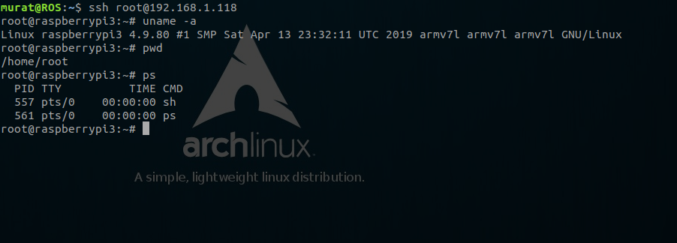

Sistem kaynaklarına ve çalışan programlara bakalım

$ htop

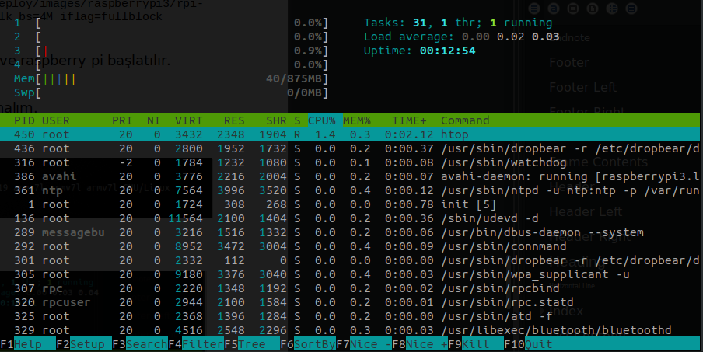

RaspberryPi Üzerinde Görüntü İşleme

test_images/ klasöründeki fotoğrafların tamamı okunur ve gerekli filtreleme işlemlerinden sonra resul/ klasörüne elde edilen çıktılar kaydedilir.

Resimleri yüklemek ve kasöre kaydetmek için Python3 kodu: tamamı için: https://github.com/muratKeys/yocto-cv2-test/blob/master/my_code.py

import os
import matplotlib.pyplot as plt
import matplotlib.image as mpimg
import numpy as np
import math
import cv2

imageDir = 'test_images/'
imageFiles = os.listdir(imageDir)

imageList = []

for i in range(0, len(imageFiles)):
imageList.append(mpimg.imread(imageDir + imageFiles[i]))

print(imageFiles)

def display_images(images, cmap=None):
for i, image in enumerate(images):
cv2.imwrite("results/image-" + str(i) + ".jpg", image)

display_images(imageList)

$ bitbake rpi-avg-image
https://github.com/muratKeys/simple-lane-detection.git

sdasdfasdf

Kaynak Kodu
Buradaki proje resimlerine, videolarına ve kaynak koduna https://github.com/muratKeys/yocto-cv2-test adresinden erişilebilir.

Nasıl Kullanılır

1-) Önce test-images/ klasöründeki fotoğrafları Rasperry Pi’den “scp” ile kendi bilgisayarımızda Desktop klasörüne gönderelim ve resimlere bakalım.

$ scp -r test_images/ murat@192.168.1.103:Desktop/

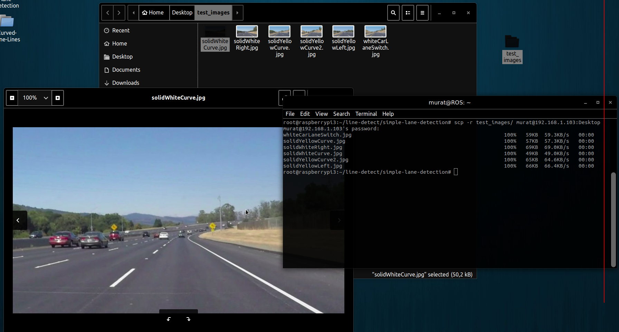

2-) .py uzantılı detect-line.py dosyası python3 ile çalıştırıldığında test-images/ klasöründeki tüm resimleri alır ve ilgili filtrelerden geçirerek eğer varsa trafik şerit çizgilerini tespit eder. Ardından tüm sonuçları result/ klasörüne kaydeder.

$ python3 detect-line.py

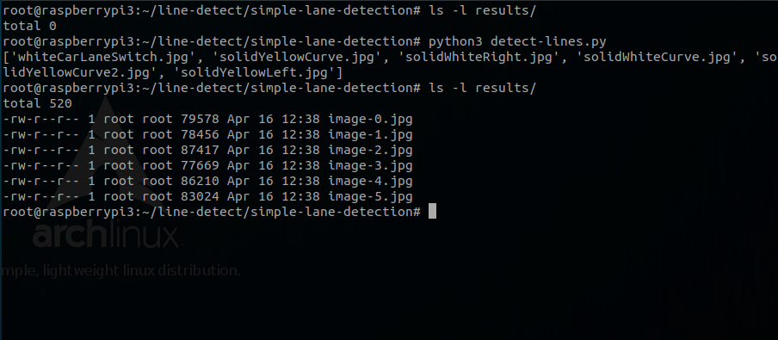
3-) Şimdi result/klasörünü bilgisayarımıza gönderelim.

$ scp -r result/ murat@192.168.1.103:Desktop/

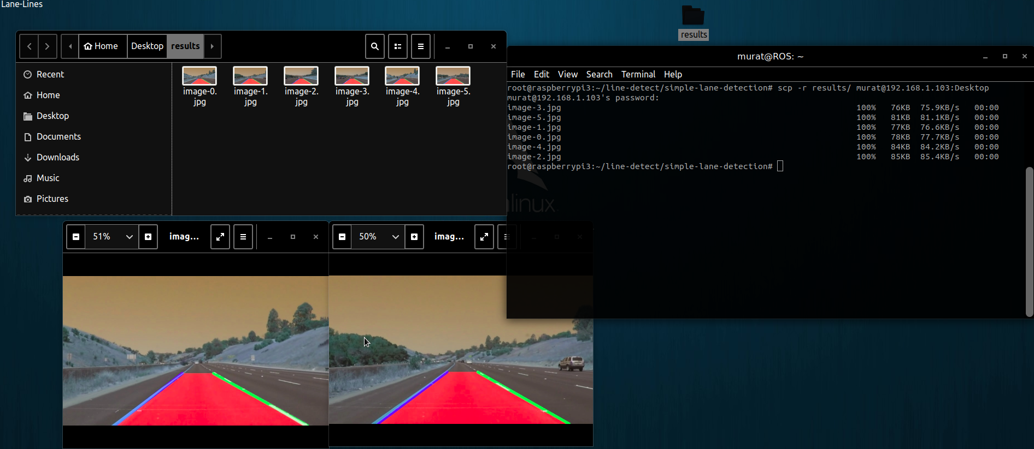

Öneriler
Raspberry Pi için oluşturulan dağıtıma X11 eklentisi yapılarak grafik desteği sağlanacak olursa resimler ve videoları direkt raspberry pi üzerin de de gösterebiliriz. Daha sonra RTLinux (RTOS) eklentileri de yapılarak gerçek zamanlı çalışacak şekilde kullanılabilir.

Youtube Video Kaydını https://www.youtube.com/abc adresinden görüntüleyebilirsiniz.

